Załącznik nr 1c do SWZ/załącznik nr 1 do umowy

OPIS PRZEDMIOTU ZAMÓWIENIA

Zadanie nr 3 – Dostawa wraz z montażem żurawia słupowego na nabrzeże

Przedmiotem zamówienia jest dostawa wraz z montażem żurawia słupowego na nabrzeże.

ŻURAW SŁUPOWY NA NABRZEŻE
Żuraw słupowy obrotowy o następujących parametrach:
− Udźwig: 5000 kg,
− Wysięg:10,0 m,
− wysokość podnoszenia od poziomu podstawy: 6,0 m,
− max. wysokość podnoszenia wciągnika: 10,0 m,
- klasa zabezpieczenia antykorozyjnego minimum C4,
- żuraw posiada wciągnik na wózku. Sterowanie żurawiem za pomocą pilota bezprzewodowego,
- częstotliwość pracy żurawia 2 cykle dziennie maksymalnie,
- kąt obrotu żurawia 360 stopni. Wraz z ogranicznikiem uniemożliwiającym przekroczenie tego kąta
− uwaga: żuraw musi być dostarczony przez Wykonawcę wraz z kompletem śrub kotwiących (śruby dostarczyć w terminie uzgodnionym z Zamawiającym, nie później niż do 31.07.2024), które Zamawiający zamontuje we własnym zakresie w trakcie wylewania stopy fundamentowej żurawia. Front robót pod montaż urządzenia (gotowy fundament z zakotwionymi śrubami) będą gotowe do przekazania Wykonawcy w celu rozpoczęcia montażu od dnia 04.11.2024 r

Montaż żurawia

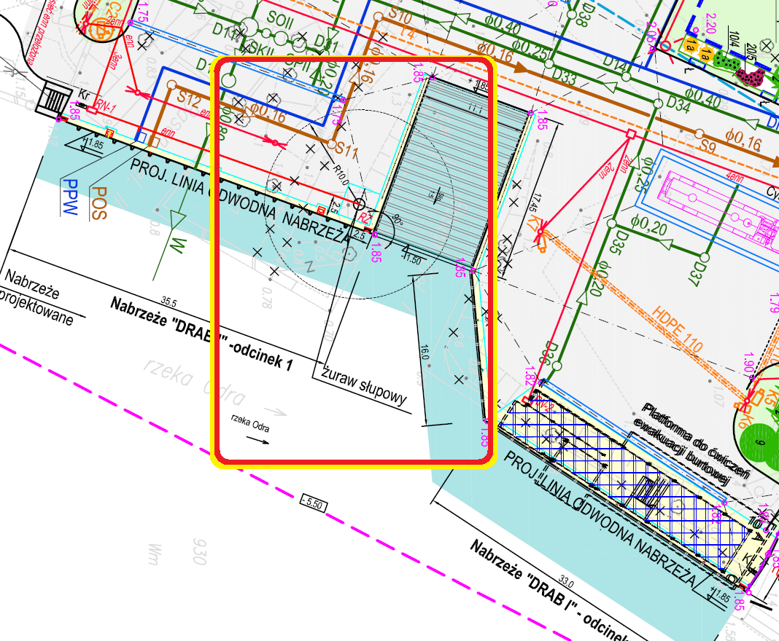
Wykonawca zobowiązany jest dostarczyć żuraw wraz z montażem.

Wykonawca zobowiązany będzie do przygotowania i dostarczenia Zamawiającemu kompletnej dokumentacji technicznej, odbiorowej i powykonawczej, wraz z DTR urządzeń i innymi niezbędnymi załącznikami, które umożliwią Zamawiającemu zarejestrowanie przez niego urządzenia w odpowiednim urzędzie dozoru. W przypadku jakichkolwiek uwag lub zastrzeżeń instytucji odbierających, Wykonawca w ramach rękojmi uzupełni lub usunie wady, braki lub nieprawidłowości w dostarczonej dokumentacji rejestracyjno-odbiorowej.
Żuraw musi posiadać certyfikat MED lub równoważny.

Minimalny okres gwarancji: 24 miesiące.

